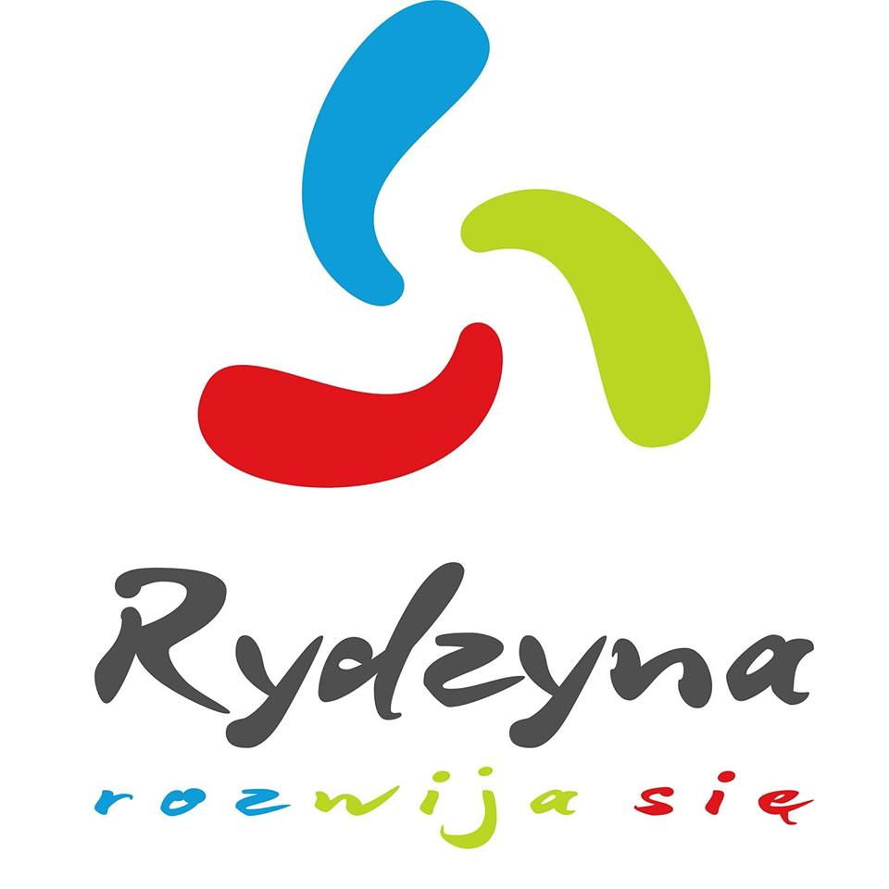

BURMISTRZ MIASTA I GMINY W RYDZYNIE
OGŁASZA
III USTNY PRZETARG NIEOGRANICZONY NA SPRZEDAŻ NIERUCHOMOŚCI NIEZABUDOWANYCH, POŁOŻONYCH W OBRĘBIE MIASTA RYDZYNA,
PRZEZNACZONYCH POD ZABUDOWĘ MISZKANIOWĄ JEDNORODZINNĄ WOLNOSTOJĄCĄ

L.p. | Nr ewidencyjny nieruchomości | Oznaczenie użytku | Nr księgi wieczystej | Powierzchnia  nieruchomości | Cena wywoławcza netto w zł | Wadium w zł
1. | 771, 772, 773/1 | B | PO1L/00024213/0 | 690 m² | 47 610,00 | 3 500,00
2. | 773/2, 774, 775 | B | PO1L/00024213/0 | 696 m² | 48 024,00 | 3 500,00
3. | 768/2, 769, 770 | B | PO1L/00024213/0 | 690 m² | 47 610,00 | 3 500,00

Do ceny uzyskanej w przetargu zostanie doliczony obowiązujący podatek VAT w wysokości 23%

Położenie nieruchomości
Rydzyna, ulica Tadeusza Łopuszańskiego

Opis nieruchomości
Nieruchomości gruntowe niezabudowane, nieuzbrojone, o kształcie regularnym – zbliżonym do kwadratu, zlokalizowane w strefie miejskiej, częściowo porośnięte drzewami i krzewami.
W bezpośrednim sąsiedztwie zabudowa mieszkaniowa jednorodzinna.
Bezpośredni dojazd z drogi gminnej nieutwardzonej.

Przeznaczenie nieruchomości w mpzp
Zgodnie z Miejscowym Planem Zagospodarowania Przestrzennego zabudowy mieszkaniowej, gospodarczej i usługowej w Rydzynie „Młyńska Góra” ul. Łopuszańskiego zatwierdzonym Uchwałą nr VII/56/2003 Rady Miejskiej Rydzyny z dnia 10 lipca 2003 r., przedmiotowe działki gruntu znajdują się na terenie oznaczonym symbolem MN/U – tereny zabudowy mieszkaniowej jednorodzinnej z możliwością lokalizacji usług nieuciążliwych.

Uzbrojenie nieruchomości w media
Nieruchomości znajdują się na terenie uzbrojonym w sieć: energetyczną, wodną, kanalizacyjną i gazową.

Dodatkowe informacje
- Księga wieczysta nie wykazuje żadnych wpisów obciążeniowych
- I przetarg ogłoszony na dzień 14 września 2015 r. oraz II przetarg ogłoszony na dzień 02 grudnia 2015 r. zakończyły się wynikiem negatywnym.

Przetarg odbędzie się w dniu 14 kwietnia 2016 r. (czwartek) o godzinie 10.15 w sali narad nr 10 Urzędu Miasta i Gminy w Rydzynie, Rynek nr 1.

Wadium należy wpłacać w terminie do dnia 08 kwietnia 2016 r. (piątek) na konto Urzędu Miasta i Gminy w Rydzynie (liczy się data wpływu na konto) nr 15 1020 3088 0000 8002 0034 3038 przelewem lub gotówkowo w kasie Urzędu – pokój nr 1.

Przed otwarciem przetargu uczestnicy przetargu obowiązani są przedłożyć Komisji Przetargowej następujące dokumenty:
- w przypadku osób fizycznych - dowodu tożsamości, właściwych pełnomocnictw, potwierdzenie wniesienia wadium,
- w przypadku osób fizycznych zamierzających nabyć nieruchomość w związku z prowadzoną działalnością gospodarczą – dowód tożsamości, wyciąg z Centralnej Ewidencji i Informacji o Działalności Gospodarczej, właściwych pełnomocnictw, potwierdzenie wniesienia wadium,
- w przypadku osób prawnych oraz innych jednostek organizacyjnych nie posiadających osobowości prawnej, a podlegających rejestracji - aktualnego wypisu z rejestru, właściwych pełnomocnictw, dowodów tożsamości osób reprezentujących podmiot.
Uczestnicy biorą udział w przetargu osobiście lub przez pełnomocnika. Pełnomocnictwo wymaga formy pisemnej.
Wadia zwraca się nie później niż przed upływem 3 dni od dnia odwołania, zamknięcia, unieważnienia lub zakończenia przetargu wynikiem negatywnym.
Wadium wniesione przez uczestnika, który wygrał przetarg, zalicza się na poczet ceny nabycia nieruchomości.
Koszty związane z zawarciem umowy sprzedaży nieruchomości ponosi jej nabywca.
Organizator przetargu może odstąpić od zawarcia umowy sprzedaży, jeżeli osoba ustalona jako nabywca nieruchomości nie przystąpi bez usprawiedliwienia do zawarcia umowy w miejscu i terminie podanym w zawiadomieniu. Uchylenie się od podpisania aktu notarialnego spowoduje przepadek wadium.

Bliższe informacje dotyczące przetargu można uzyskać w Urzędzie Miasta i Gminy Rydzyna pokój nr 18 lub telefonicznie pod nr 065 5388 – 503 wew. 27

Burmistrz
/-/ Kornel Malcherek

04 marca 2016 r.

